Skupinová práce: Planeta Země
Téma: Naše planeta je součástí vesmíru
Tvar a rozměry Země
Určování zeměpisné polohy

Jména: ……………………………………………………………………………………….

„K naší Zemi se blíží mimozemšťané, kteří u nás chtějí vykonat přátelskou návštěvu. Cestují galaxiemi, jejichž vzdálenosti jsou však obrovské. Nedají se měřit pomocí běžných jednotek, jako je např. kilometr, musí se používat speciální jednotka – světelný rok, což je vzdálenost, kterou urazí světlo za jeden rok. Než dorazí k naší galaxii, musí vyřešit úkoly. Dokážete jim pomoci?“

1) Doplňte do textu chybějící slova!

Mezi nejvýznamnější kosmické objekty patří: ……… Na noční hvězdné obloze můžeme dále pozorovat ………, ………, ………. aj. Mezi vzdálenější objekty patří ……… Rozhodující síla, která určuje chování kosmických objektů, je ……… síla. Vesmír není stejný, ale ……… Počátek rozpínání měl podobu výbuchu, kterému říkáme ………
Naše nejbližší hvězda je ……… Hvězda je složena z ……… Hvězdy mají obrovské ……… a ……… Hvězdy se vesmírem ……… Skupinám hvězd říkáme ……… Po celý rok můžeme pozorovat souhvězdí …….. Některá souhvězdí během roku postupně vycházejí a zapadají. Jedná se o tzv. ......... souhvězdí. Slunce patří do naší ……….., jejíž součástí je ………

- Slunce
- galaxie
- hvězdy
- gravitační
- souhvězdí
- rozpíná se
- planety
- obtočnová
- Mléčná dráha
- měsíce
- Velký třesk
- horké plyny
- komety
- galaxie
- rozměry
- zvířetníková
- pohybují se
- teplota

2) Přiřaďte k sobě data a události!
12. 4. 1961 4. 10. 1959 2. 3. 1978 20. 7. 1969 4. 10. 1957

………… ………… ……….. ………… …………

- první umělá družice Země SPUTNIK 1
- první fotografie odvrácené strany Měsíce sondou Luna 3
- kosmická loď VOSTOK – první oblet Země JURIJ GAGARIN
- měsíční modul APOLLO 11 – přistání na Měsíci N. ARMSTRONG, E. ALDRIN
- VLADIMÍR REMEK – první občan naší republiky v kosmu

3) Vyjmenujte planety Sluneční soustavy v pořadí od Slunce a rozdělte je do
2 skupin (planety „zemského typu“ neboli pevné a planety „plynné“ neboli obří).

…………………………………………………………………………………………….

…………………………………………………………………………………………….

…………………………………………………………………………………………….

„Mimozemšťané právě prolétli atmosférou naší Země a snaží se přistát na pevnině. Cestou měli možnost uvidět v meziplanetárním prostoru meteoroidy. Některé však zanikly v atmosféře Země, některé dopadly na povrch Země.“

4) Vysvětlete rozdíl mezi meteorem a meteoritem.

Meteor ……………………………………………………………………………………..

Meteorit ……………………………………………………………………………………

„Konečně se našim třem mimozemšťanům podařilo přistát na Zemi. Každý však přistál na jiném kontinentu. Znají náš souřadnicový systém, a proto vysílačkou udali podle souřadnic svoji polohu. Odhalíte místo, kde přistáli? Dokážete určit město, stát
i kontinent?“

5) Podle zadaných souřadnic určete polohu (pracujte se Školním atlasem světa).

1. 75° z. d., 45° s. š. (atlas str. 112) ………………………………………………………
2. 0° (hlavní poledník), 5° s. š. (atlas str. 100) ……………………………………….
3. 149° v. d., 36° j. š. (atlas str. 132) ……………………………………………………

6) Zaneste místa do slepé mapy.
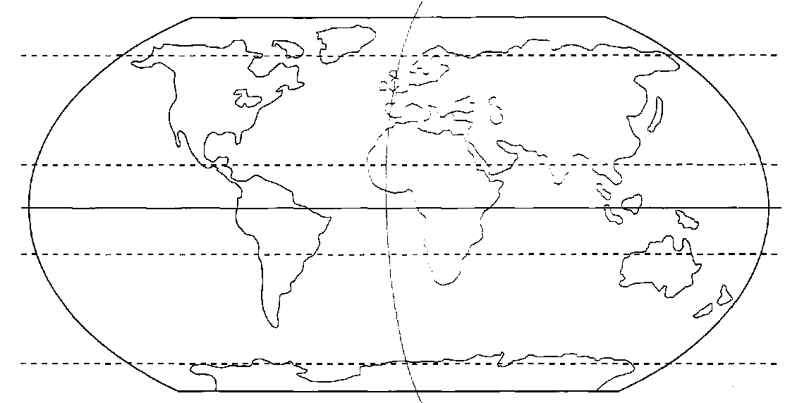

„Všichni tři mimozemšťané se mají setkat v srdci Evropy. Tímto místem je naše hlavní město Praha, nejkrásnější město ve střední Evropě. Pomůžete jim zadat správné souřadnice?“
7) V atlase na str. 64 vyhledejte hlavní město České republiky a určete pomocí souřadnic jeho polohu.
………………………………………………………………………………………………..

Základem pro vytvoření slepé mapy světa, za použití programu Notebook, byla mapa
v pracovním sešitě: PEŠTOVÁ, J. - JEŘÁBEK, M. - ANDĚL, J.: Zeměpis 6. Pracovní sešit pro základní školy a víceletá gymnázia. 2. vydání. Plzeň: Fraus, 2007. ISBN 978-807238-663-5. s. 8.

Skupinová práce: Planeta Země (ŘEŠENÍ)
Téma: Naše planeta je součástí vesmíru
Tvar a rozměry Země
Určování zeměpisné polohy

Jména: ……………………………………………………………………………………….

„K naší Zemi se blíží mimozemšťané, kteří u nás chtějí vykonat přátelskou návštěvu. Cestují galaxiemi, jejichž vzdálenosti jsou však obrovské. Nedají se měřit pomocí běžných jednotek, jako je např. kilometr, musí se používat speciální jednotka – světelný rok, což je vzdálenost, kterou urazí světlo za jeden rok. Než dorazí k naší galaxii, musí vyřešit úkoly. Dokážete jim pomoci?“

1) Doplňte do textu chybějící slova!

Mezi nejvýznamnější kosmické objekty patří: 3. Na noční hvězdné obloze můžeme dále pozorovat 7., 10., 13. aj. Mezi vzdálenější objekty patří 14. Rozhodující síla, která určuje chování kosmických objektů, je 4. síla. Vesmír není stejný, ale 6. Počátek rozpínání měl podobu výbuchu, kterému říkáme 11.
Naše nejbližší hvězda je 1. Hvězda je složena z 12. Hvězdy mají obrovské 15.
a 18. Hvězdy se vesmírem 17. Skupinám hvězd říkáme 5. Po celý rok můžeme pozorovat souhvězdí 16. Některá souhvězdí během roku postupně vycházejí
a zapadají. Jedná se o tzv. 8. souhvězdí. Slunce patří do naší 2., jejíž součástí je 9.
- Slunce
- galaxie
- hvězdy
- gravitační
- souhvězdí
- rozpíná se
- planety
- obtočnová
- Mléčná dráha
- měsíce
- Velký třesk
- horké plyny
- komety
- galaxie
- rozměry
- zvířetníková
- pohybují se
- teplota

2) Přiřaďte k sobě data a události!
12. 4. 1961 4. 10. 1959 2. 3. 1978 20. 7. 1969 4. 10. 1957

C. B. E. D. A.

- první umělá družice Země SPUTNIK 1
- první fotografie odvrácené strany Měsíce sondou Luna 3
- kosmická loď VOSTOK – první oblet Země JURIJ GAGARIN
- měsíční modul APOLLO 11 – přistání na Měsíci N. ARMSTRONG, E. ALDRIN
- VLADIMÍR REMEK – první občan naší republiky v kosmu

3) Vyjmenujte planety sluneční soustavy v pořadí od Slunce a rozdělte je do
2 skupin (planety „zemského typu“ neboli pevné a planety „plynné“ neboli obří).

Planety „zemského typu“ (pevné): Merkur, Venuše, Země, Mars
Planety „obří“ (plynné): Jupiter, Saturn, Uran, Neptun

„Mimozemšťané právě prolétli atmosférou naší Země a snaží se přistát na pevnině. Cestou měli možnost uvidět v meziplanetárním prostoru meteoroidy. Některé však zanikly v atmosféře Země, některé dopadly na povrch Země.“

4) Vysvětlete rozdíl mezi meteorem a meteoritem.

Meteor shoří v atmosféře

Meteorit neshoří celý v atmosféře, dopadne na Zemi

„Konečně se našim třem mimozemšťanům podařilo přistát na Zemi. Každý však přistál na jiném kontinentu. Znají náš souřadnicový systém, a proto vysílačkou udali podle souřadnic svoji polohu. Odhalíte místo, kde přistáli? Dokážete určit město, stát
i kontinent?“

5) Podle zadaných souřadnic určete polohu (pracujte se Školním atlasem světa).

1. 75° z. d., 45° s. š. (atlas str. 112) Ottawa –Kanada - Amerika
2. 0° (hlavní poledník), 5° s. š. (atlas str. 100) Accra – Ghana - Afrika
3. 149° v. d., 36° j. š. (atlas str. 132) Canberra – Austrálie – Austrálie

6) Zaneste místa do slepé mapy.

„Všichni tři mimozemšťané se mají setkat v srdci Evropy. Tímto místem je naše hlavní město Praha, nejkrásnější město ve střední Evropě. Pomůžete jim zadat správné souřadnice?“
7) V atlase na str. 64 vyhledejte hlavní město České republiky a určete pomocí souřadnic jeho polohu.
50° s. š. 14,5° v. d. (Praha)

Základem pro vytvoření slepé mapy světa, za použití programu Notebook, byla mapa
v pracovním sešitě: PEŠTOVÁ, J. - JEŘÁBEK, M. - ANDĚL, J.: Zeměpis 6. Pracovní sešit pro základní školy a víceletá gymnázia. 2. vydání. Plzeň: Fraus, 2007. ISBN 978-807238-663-5. s. 8.

